Mô hình Use case

Hệ thống phần mềm Phòng trọ online “e-ROOM”

Version 1.0

Sinh viên thực hiện:

1612108 – Phan Nguyễn Khắc Doãn

1612123 – Nguyễn Quốc Dũng

**Bảng ghi nhận thay đổi tài liệu**

|  |  |  |  |
| --- | --- | --- | --- |
| **Ngày** | **Phiên bản** | **Mô tả** | **Người thay đổi** |
| 01/04/2019 | 1.0 | Đặc tả Use-case | Dũng, Doãn |
|  |  |  |  |
|  |  |  |  |
|  |  |  |  |

Mục lục

1. Sơ đồ Use-case 4

2. Danh sách các Actor 4

3. Danh sách các Use-case 4

4. Đặc tả Use-case 4

4.1 Đặc tả Use-case “Đăng ký” 5

4.2 Đặc tả Use-case “Đăng nhập” 5

4.3 Đặc tả Use-case “Đăng thông tin phòng” 6

4.4 Đặc tả Use-case “Xem thông tin sản phẩm” 6

4.5 Đặc tả Use-case “Quản lý danh sách yêu thích” 7

4.6 Đặc tả Use-case “Giao dịch” 7

# Sơ đồ Use-case

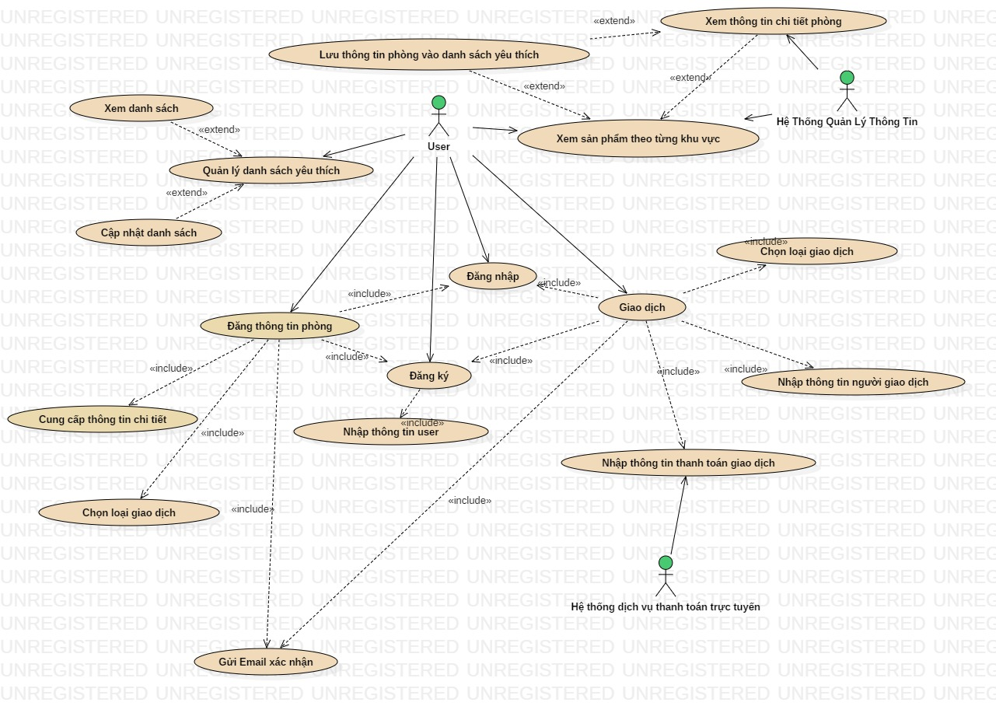

# Danh sách các Actor

|  |  |  |
| --- | --- | --- |
| STT | Tên Actor | Ý nghĩa/Ghi chú |
| 1 | User |  |
| 2 | Hệ thống quản lý thông tin |  |
| 3 | Hệ thống dịch vụ thanh toán trực tuyến |  |

# Danh sách các Use-case

|  |  |  |
| --- | --- | --- |
| STT | Tên Use-case | Ý nghĩa/Ghi chú |
| 1 | Đăng ký |  |
| 2 | Đăng nhập |  |
| 3 | Đăng thông tin phòng |  |
| 4 | Xem sản phẩm theo khu vực |  |
| 5 | Quản lý danh sách yêu thích |  |
| 6 | Giao dịch |  |

# Đặc tả Use-case

***Ghi chú: Với mỗi Use-case, đặc tả nội dung của Use-case theo template sau:***

## Đặc tả Use-case “Đăng ký”

### Tóm tắt

*Để guest đăng ký account.*

### Dòng sự kiện

#### Dòng sự kiện chính

*Guest điền thông tin và đăng ký account.*

#### Các dòng sự kiện khác

*Không có.*

### Các yêu cầu đặc biệt

*Không có.*

### Trạng thái hệ thống khi bắt đầu thực hiện Use-case

*Không có.*

### Trạng thái hệ thống sau khi thực hiện Use-case

*Hệ thống ghi nhận thông tin và cung cấp account cho guest. Guest trở thành user.*

### Điểm mở rộng

*Nhập thông tin.*

## Đặc tả Use-case “Đăng nhập”

### Tóm tắt

*User truy cập vào hệ thống.*

### Dòng sự kiện

#### Dòng sự kiện chính

*User điền thông tin vào form đăng nhập và login.*

#### Các dòng sự kiện khác

*Không có.*

### Các yêu cầu đặc biệt

*Kiểm tra thông tin đăng nhập.*

### Trạng thái hệ thống khi bắt đầu thực hiện Use-case

*Không có*

### Trạng thái hệ thống sau khi thực hiện Use-case

*User đăng nhập thành công vào hệ thống và có thể sử dụng các Use-case khác.*

*User đăng nhập thất bại thì vẫn xem là guest.*

### Điểm mở rộng

*Use-case Giao dịch.*

*Use-case Đăng thông tin phòng.*

## Đặc tả Use-case “Đăng thông tin phòng”

### Tóm tắt

*User sử dụng Use-case để đăng thông tin sản phẩm.*

### Dòng sự kiện

#### Dòng sự kiện chính

*User cập nhật thông tin sản phẩm, lựa chọn hìnht thức thanh toán và xác nhận*

#### Các dòng sự kiện khác

*Không có.*

### Các yêu cầu đặc biệt

*Cung cấp thông tin trực quan và xác thực nhất.*

### Trạng thái hệ thống khi bắt đầu thực hiện Use-case

*User phải đăng nhập thành công vào hệ thống.*

### Trạng thái hệ thống sau khi thực hiện Use-case

*Ghi nhận lại thông tin vào database và upload lên hompage.*

### Điểm mở rộng

*Không.*

## Đặc tả Use-case “Xem thông tin sản phẩm”

### Tóm tắt

*User và guest sử dụng để tìm kiếm và tham khảo sản phẩm.*

### Dòng sự kiện

#### Dòng sự kiện chính

*Trên trang chủ xuất hiện thông tin sản phẩm*

#### Các dòng sự kiện khác

*Có thể lưu vào danh sách yêu thích hoặc xem chi tiết*

### Các yêu cầu đặc biệt

*Không có.*

### Trạng thái hệ thống khi bắt đầu thực hiện Use-case

*Nếu Use-case lưu vào danh sách yêu thích được thực hiện thì khách hang phải đăng nhập.*

### Trạng thái hệ thống sau khi thực hiện Use-case

*Không có gì thay đổi*

### Điểm mở rộng

*Use-case lưu vào danh sách yêu thích.*

*Use-case xem chi tiết sản phẩm.*

## Đặc tả Use-case “Quản lý danh sách yêu thích”

### Tóm tắt

*User sử dụng để quản lý các sản phẩm được cho là phù hợp với user và do user lựa chọn.*

### Dòng sự kiện

#### Dòng sự kiện chính

*Show các sản phẩm đã lưu.*

#### Các dòng sự kiện khác

*Có thể cập nhật lại danh sách (thêm, xóa sửa).*

### Các yêu cầu đặc biệt

*Không có*

### Trạng thái hệ thống khi bắt đầu thực hiện Use-case

*Guest phải login vào hệ thống*

### Trạng thái hệ thống sau khi thực hiện Use-case

*Hệ thống cập nhật lại danh sách nếu có.*

### Điểm mở rộng

*Use-case cập nhật.*

## Đặc tả Use-case “Giao dịch”

### Tóm tắt

*User thực hiện việc giao dịch sản phẩm với một user khác thông qua hệ thống.*

### Dòng sự kiện

#### Dòng sự kiện chính

*User chọn loại giao dịch và người giao dịch, cũng như hình thức thanh toán.*

#### Các dòng sự kiện khác

*Không có.*

### Các yêu cầu đặc biệt

*Phải giao dịch thông qua hệ thống.*

### Trạng thái hệ thống khi bắt đầu thực hiện Use-case

*User phải đăng nhập thành công*

### Trạng thái hệ thống sau khi thực hiện Use-case

*Giao dịch thành công, hệ thống nhận hoa hồng và ghi nhận lại lịch sử.*

*Giao dịch thất bại, hệ thống bình thường.*

### Điểm mở rộng

*Không.*